**Лабораторная работа №2**

**Командная оболочка ОС Windows, системные утилиты.**

Из командной оболочки Windows вызвать следующие системные утилиты:

* cttune
* compmgmt.msc
* calc
* charmap
* control
* devmgmt.msc
* dxdiag
* eventvwr.msc
* fsmgmt.msc
* gpedit.msc
* lusrmgr.msc
* mstsc
* osk
* perfmon.msc
* regedit
* services.msc
* taskmgr
* Cttune —запускает exe файл средства настройки текста ClearType.

cttune.exe - запускает утилиту ClearType Text Tuner в Windows, которая предоставляет удобный интерфейс для настройки этой технологии.

Это встроенный утилита, которая позволяет пользователю настроить отображение текста на экране, улучшая его четкость и читаемость, особенно на LCD-экранах. С её помощью можно настроить внешний вид текста.

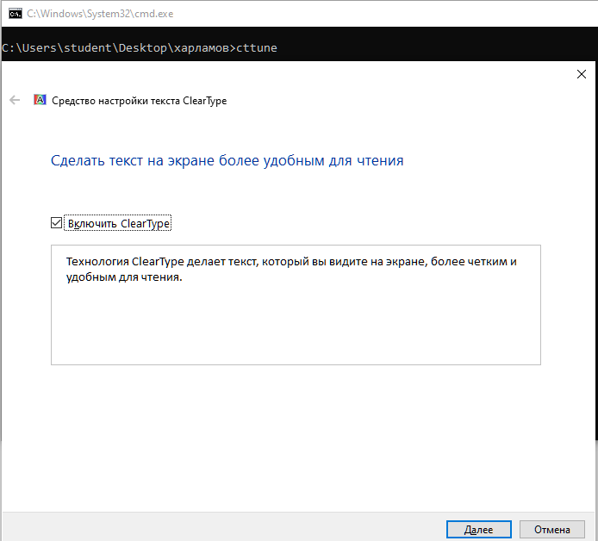

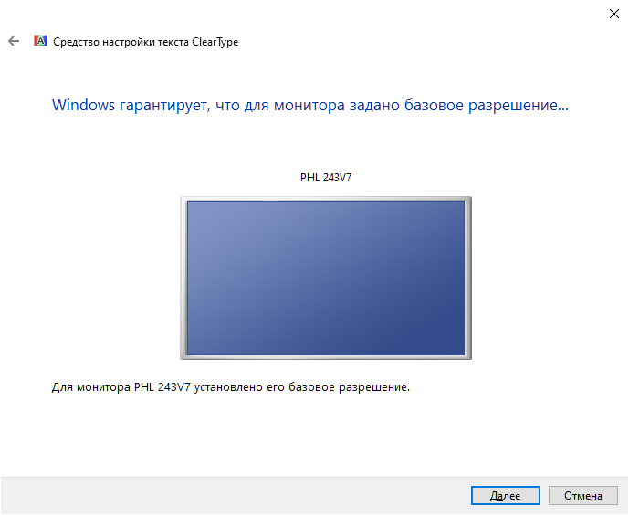

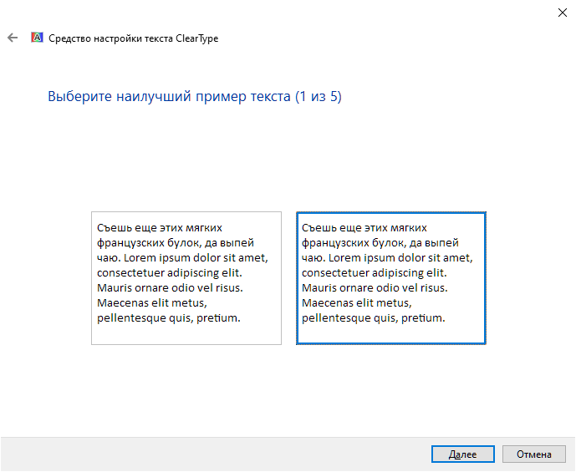

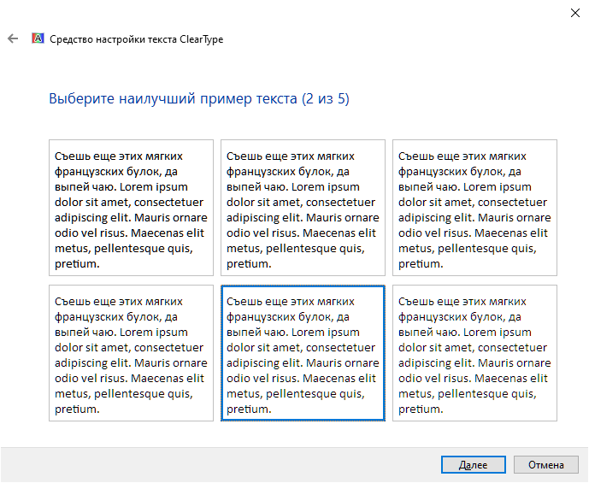

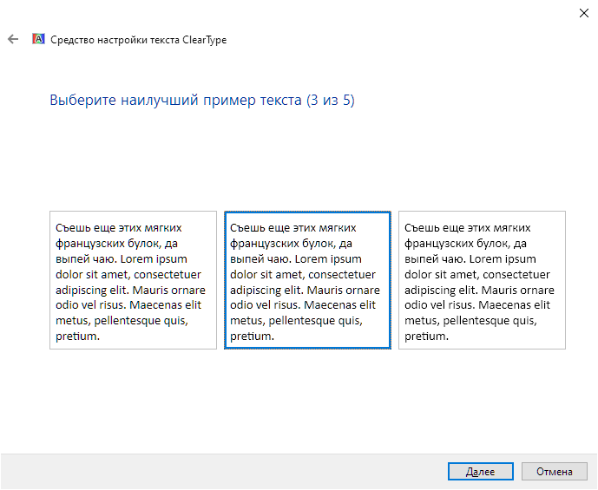

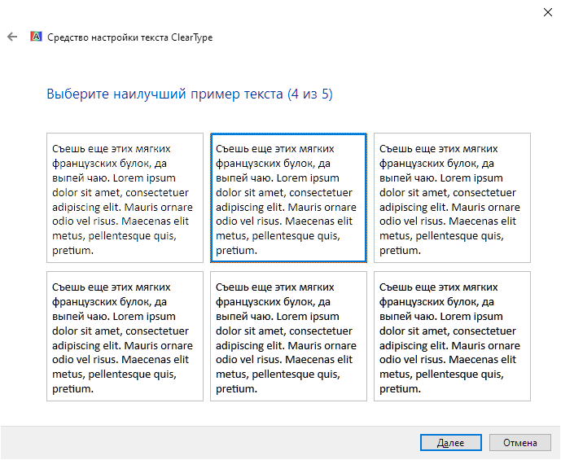

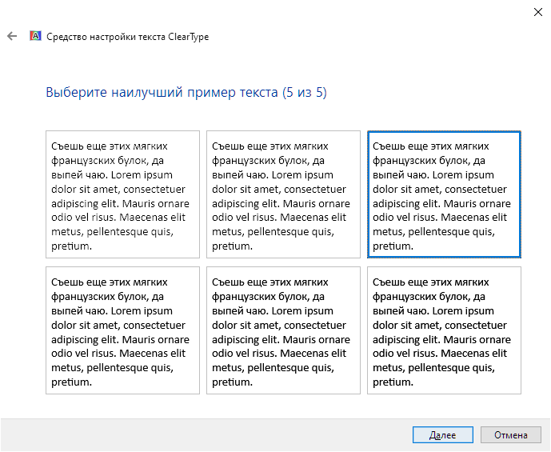

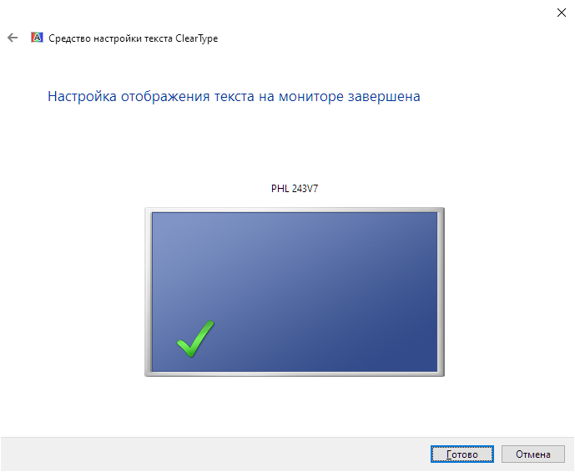

* **compmgmt.msc** — это утилита управления компьютером в операционных системах Windows, которая предоставляет доступ к набору административных инструментов для настройки и управления системой. Она запускает "Управление компьютером", которое является консольным приложением, объединяющим различные средства для мониторинга, диагностики и администрирования.

В ней объединены несколько ключевых разделов:

1. Диспетчер устройств — для управления подключёнными устройствами.
2. Управление дисками — для работы с разделами и томами на жёстких дисках.
3. Просмотр событий — для анализа журналов ошибок и предупреждений системы.
4. Пользователи и группы — для управления учётными записями и правами доступа.
5. Службы — для управления запущенными системными службами.
6. Мониторинг производительности — для отслеживания использования ресурсов системы.

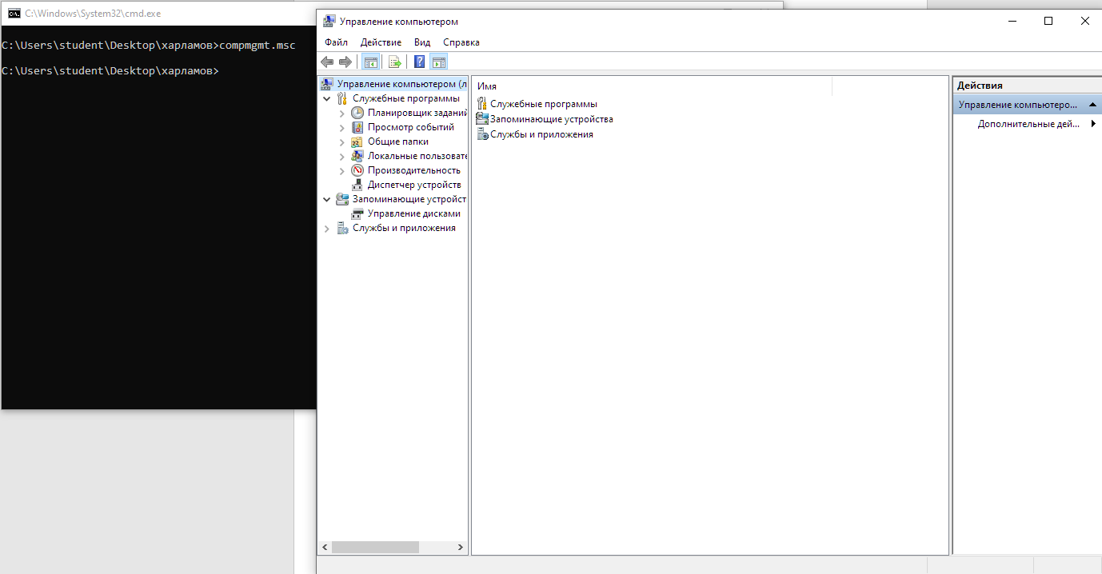

* **Calc -** это калькулятор, который встроен в операционную систему Windows. Он предоставляет простой интерфейс для выполнения арифметических операций и других математических вычислений. В современных версиях Windows калькулятор обладает рядом дополнительных функций и режимов, которые делают его полезным инструментом для более сложных задач.

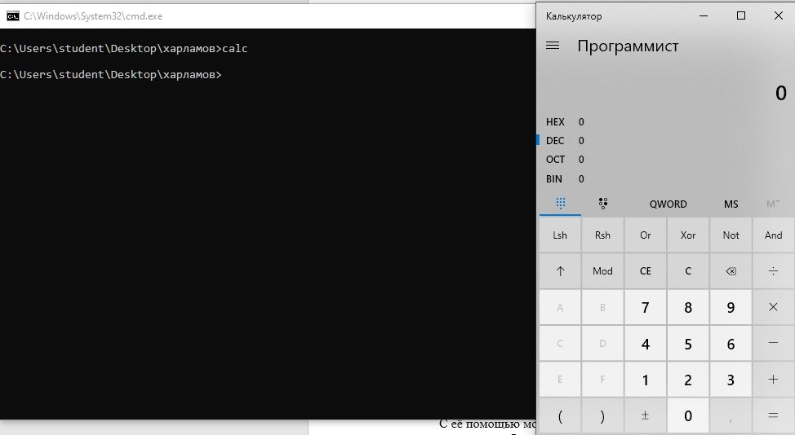

* **charmap** (**Таблица символов**) — это инструмент в Windows, который отображает все доступные символы в выбранном шрифте и кодировке. Он позволяет пользователю искать, просматривать и вставлять символы в различные приложения, например, в текстовые редакторы, программы для создания документов или электронные таблицы.

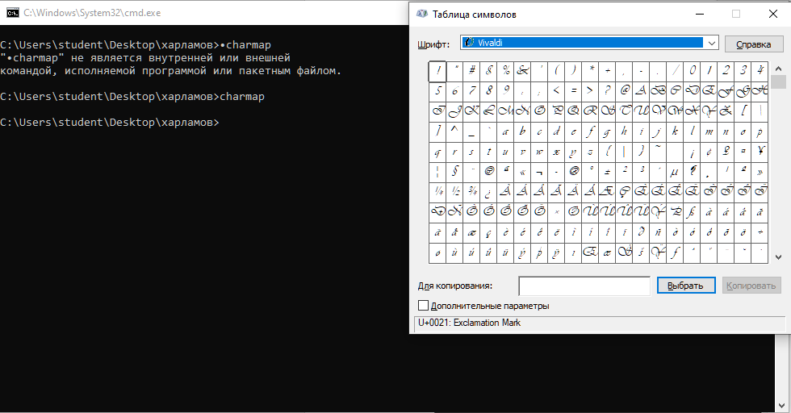

Ã Ã Ã Ã Ã Ã Ã Ã Ã Ã Ã Ã Ã Ã Ã Ã Ã Ã Ã Ã Ã Ã Ã Ã Ã Ã Ã Ã Ã Ã Ã Ã

* **control** — это утилита, которая открывает Панель управления в Windows. Панель управления является интерфейсом для взаимодействия пользователя с системой, позволяя управлять основными параметрами и инструментами Windows. В зависимости от версии Windows, Панель управления может выглядеть немного по-разному, но основные функции остаются неизменными.

Основные разделы и функции Панели управления:

1. Система и безопасность:
   * В этом разделе находятся инструменты для управления безопасностью системы, резервного копирования, восстановления и защиты данных, а также параметры для управления электропитанием.
   * Включает Центр безопасности Windows, Параметры восстановления системы, Обновления Windows.
2. Система:
   * В разделе Система можно найти информацию о конфигурации компьютера, такой как версия операционной системы, характеристики процессора, объем оперативной памяти, и другие системные параметры.
   * Здесь можно также настроить параметры удаленного рабочего стола и производительности.
3. Устройства и принтеры:
   * Этот раздел позволяет управлять подключенными устройствами, такими как принтеры, сканеры, камеры, мыши и клавиатуры. Можно добавить новые устройства, настроить их или удалить ненужные.
4. Сеть и Интернет:
   * Включает инструменты для настройки сетевых подключений, управления Wi-Fi сетями, а также параметры для доступа к интернету и безопасности сети.
   * Здесь находится раздел Центр управления сетями и общим доступом, где можно настроить домашнюю сеть, сетевые устройства, а также изменить параметры общего доступа.
5. Программы:
   * Раздел для установки и удаления программ, а также управления функциями Windows. Например, включение или отключение компонентов системы.
   * Здесь можно управлять стандартными программами, настройками ассоциаций файлов и установка/удаление программ.
6. Оборудование и звук:
   * Этот раздел предоставляет инструменты для управления аудиоустройствами (например, настройка громкости и звука) и настройку оборудования.
   * Включает инструменты для настройки мониторов, устройств ввода (клавиатура, мышь), а также принтеров и других периферийных устройств.
7. Учетные записи пользователей:
   * В этом разделе можно управлять учетными записями пользователей, изменять пароли, создавать новые учетные записи, а также настраивать параметры контроля учетных записей.
8. Время и язык:
   * Этот раздел позволяет настроить время, часовой пояс, язык интерфейса и другие региональные параметры.
   * Включает инструменты для настройки даты и времени, а также для изменения языковых предпочтений.
9. Обновление и безопасность:
   * Раздел для управления настройками обновлений системы, а также для настройки параметров безопасности, таких как брандмауэр и антивирус.
   * Содержит настройки для Центра обновления Windows.
10. Остальные параметры:

* В Панели управления также есть инструменты для управления службами и назначениями, а также для выполнения других административных задач.

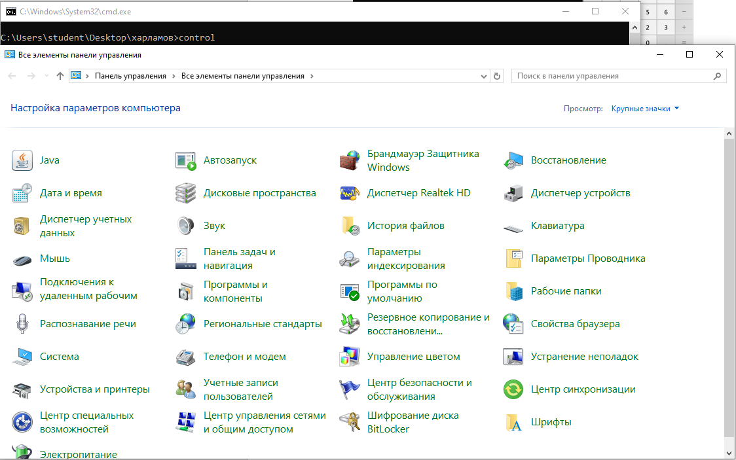

control admintools — переход в раздел «Администрирование» в панели управления;

control color — открытие раздела «Персонализация» из параметров системы, где можно настроить экран, темы, цвета и так далее;

control folders — параметры «Проводника»;

control Userpasswords — свойства локальной учётной записи.

* **devmgmt.msc** — это команда, которая открывает Диспетчер устройств в Windows.

Диспетчер устройств является центральным инструментом для работы с аппаратным обеспечением в операционной системе. Он позволяет просматривать, настраивать и управлять всеми устройствами, подключёнными к вашему компьютеру, включая такие устройства, как принтеры, сканеры, графические карты, мыши, клавиатуры и многое другое.

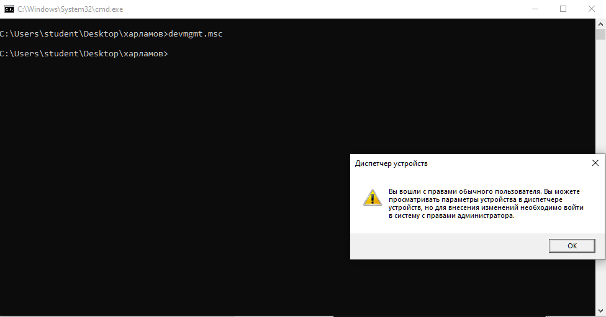

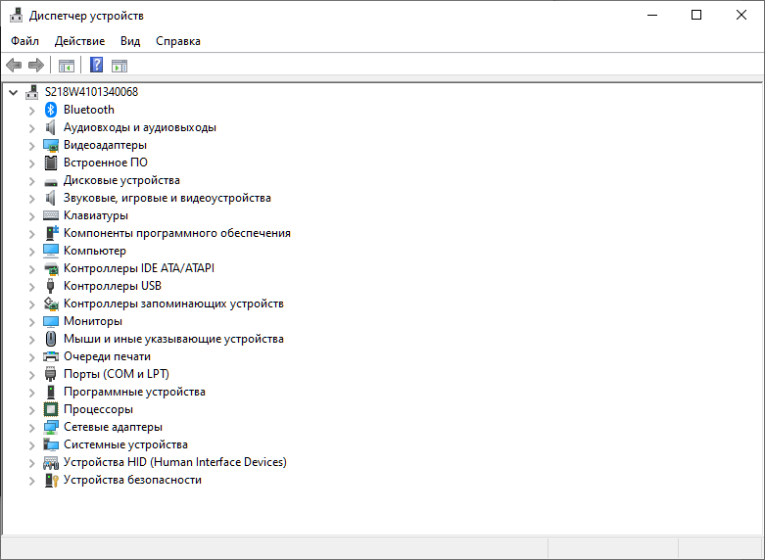

* **DxDiag (DirectX Diagnostic Tool)** — это инструмент диагностики, который помогает пользователям и специалистам по обслуживанию компьютеров получить информацию о компонентах системы, которые тесно связаны с мультимедийными функциями Windows. Он предоставляет детальные сведения о том, как работает система, включая аппаратные и программные компоненты, которые влияют на производительность графики, звука и видео.

С помощью DxDiag можно узнать всю техническую информацию о компьютере: модель видеокарты, количество памяти на винчестере, версию операционной системы, тип и частоту процессора, объём оперативной памяти и др..

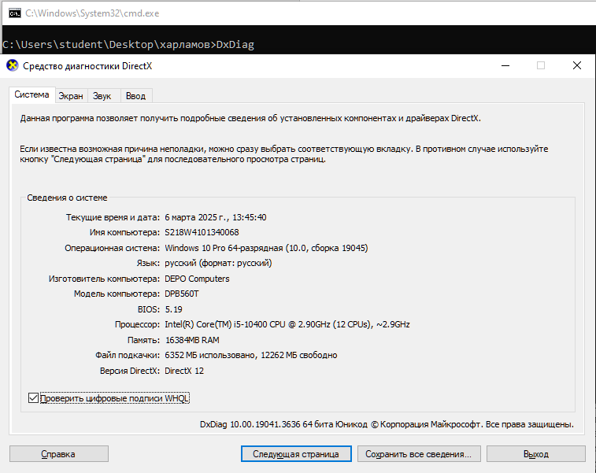

* **eventvwr.msc** - это команда для открытия **Просмотр событий**, встроенной утилиты в Windows, которая используется для регистрации и анализа событий, происходящих в системе. Все события записываются в журналы событий, которые содержат подробную информацию о различных аспектах работы системы: от запусков и сбоев приложений до ошибок оборудования и безопасности.

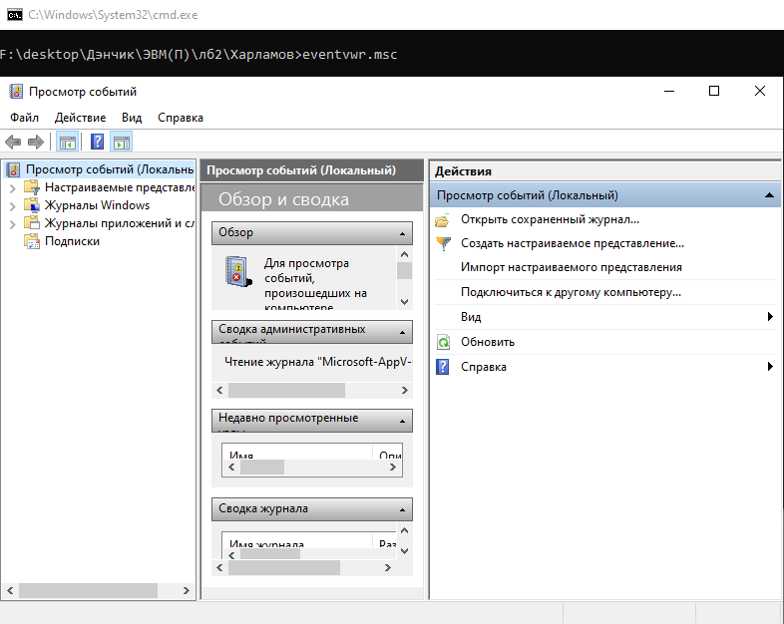

* **fsmgmt.msc -** (**Управление общими папками**) — это инструмент, который предоставляет возможность администрировать общие папки в системе Windows. Она предоставляет мощные инструменты для администрирования сетевых ресурсов, управления правами доступа и мониторинга использования данных в сети. Утилита полезна для администраторов, так как позволяет быстро настроить доступ к общим папкам, отслеживать подключения и файлы, а также устранять возможные проблемы, связанные с общими ресурсами.

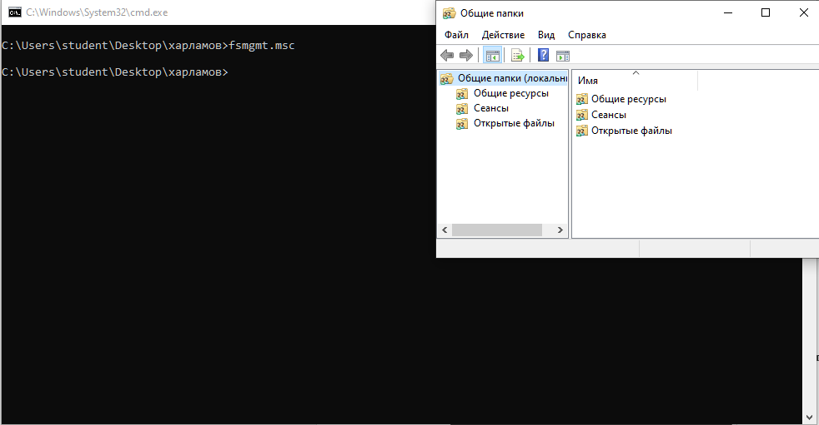

* **gpedit.msc** — это инструмент, встроенный в Windows, который позволяет администраторам настраивать локальные групповые политики. Групповые политики включают параметры, которые могут влиять на функциональность и безопасность системы, а также на поведение пользователей. Эта утилита применяется для управления политиками, которые могут быть связаны с безопасностью, пользовательским интерфейсом, установкой программного обеспечения, настройкой сети и многими другими аспектами.

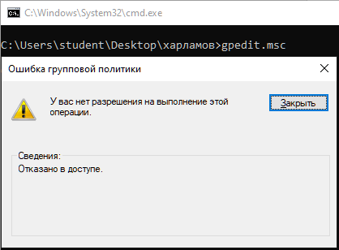

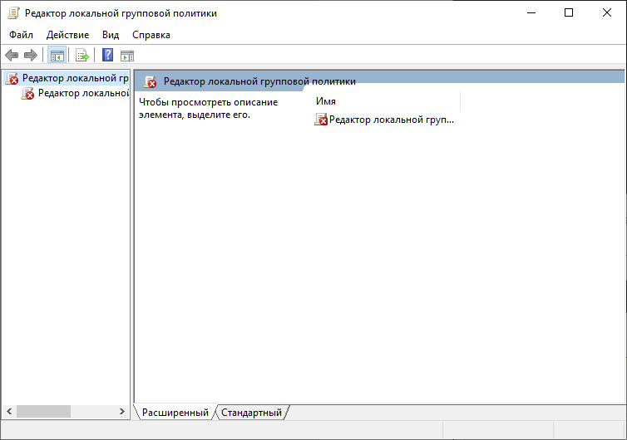

* **lusrmgr.msc** - это утилита в Windows, которая запускает Управление локальными пользователями и группами (Local Users and Groups). Эта утилита предоставляет пользователям и администраторам возможность управлять локальными учетными записями и группами пользователей, а также настройками их прав и разрешений на компьютере.

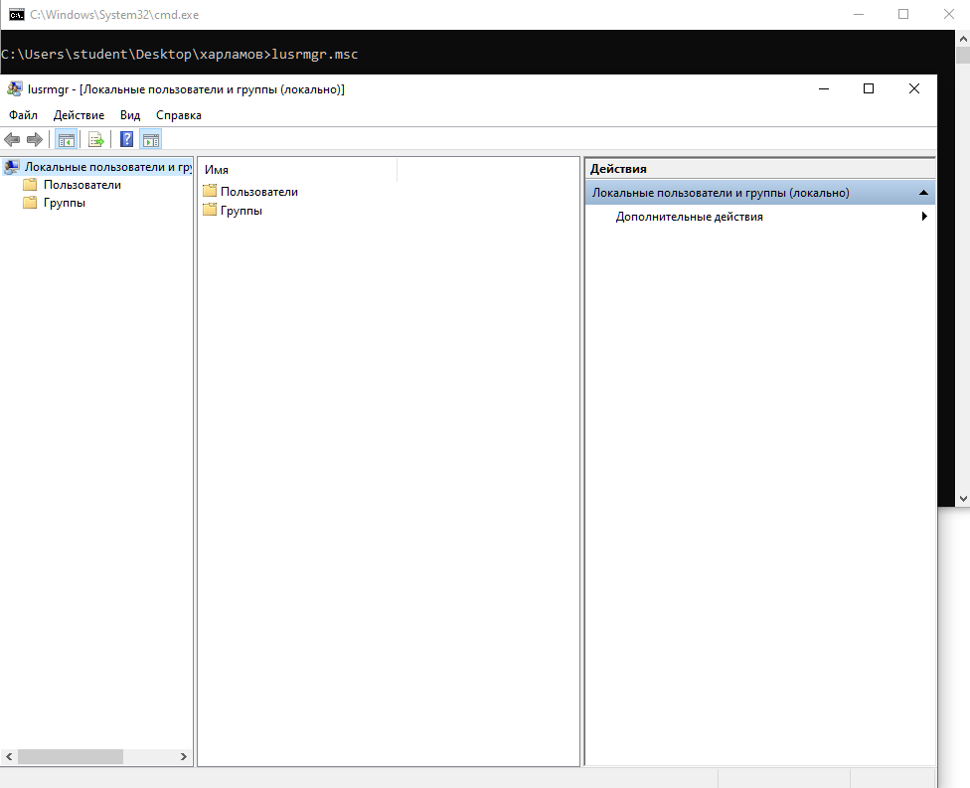

* **mstsc** - это утилита в Windows, которая запускает Клиент удаленного рабочего стола (Remote Desktop Client). С помощью этой программы пользователи могут подключаться к удаленному компьютеру или серверу и работать с ним как если бы они находились непосредственно перед ним.

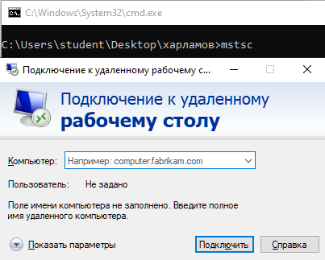

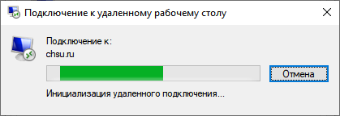

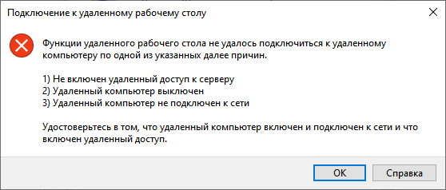

* **Osk** — это утилита в Windows, которая запускает Экранную клавиатуру (On-Screen Keyboard). Экранная клавиатура предоставляет пользователю виртуальную клавиатуру на экране, с помощью которой можно вводить текст, не используя физическую клавиатуру.

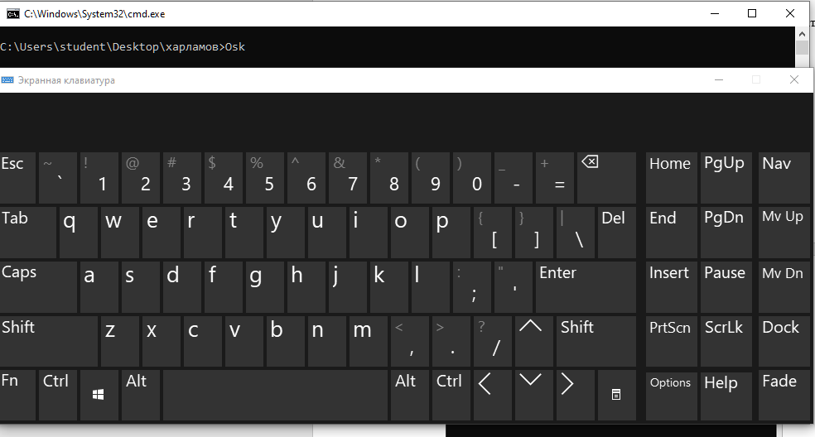

* **perfmon.msc**  — это утилита для мониторинга производительности в операционных системах Windows. Она предоставляет подробную информацию о производительности системы, включая использование процессора, памяти, дисков, сетевых соединений и других ресурсов компьютера. Она используется для диагностики и анализа состояния системы в реальном времени.

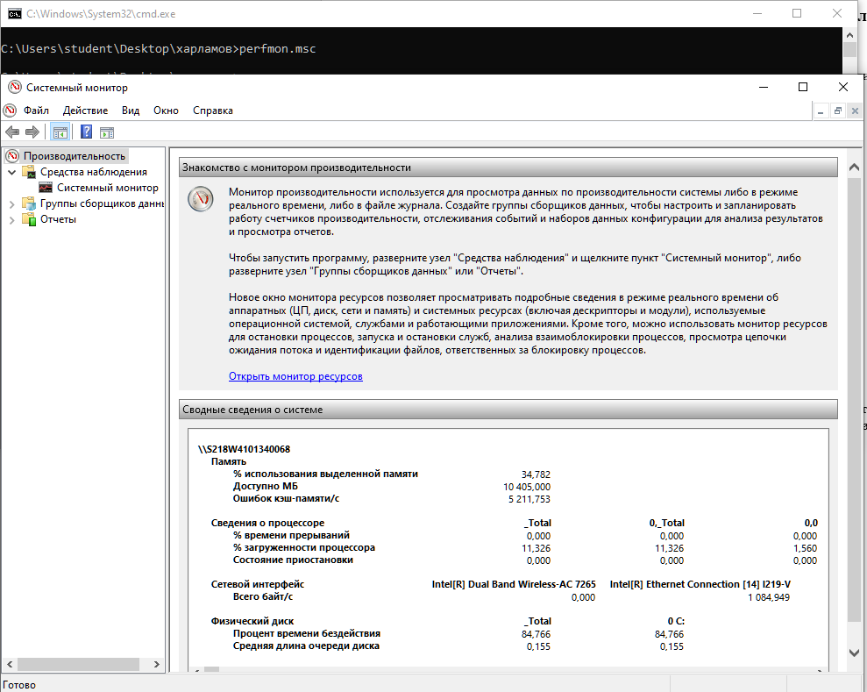

* **regedit** — это утилита в Windows, которая используется для работы с реестром системы. Реестр Windows представляет собой базу данных, содержащую конфигурационные настройки операционной системы и установленных приложений. Через regedit можно просматривать, изменять и создавать записи в реестре, что дает пользователю полный контроль над настройками системы.

Реестр Windows представляет собой иерархическую базу данных, в которой хранятся важные настройки и параметры. Эти данные используются операционной системой и приложениями для корректной работы. Реестр содержит различные ключи и значения, которые можно изменять с помощью утилиты regedit.

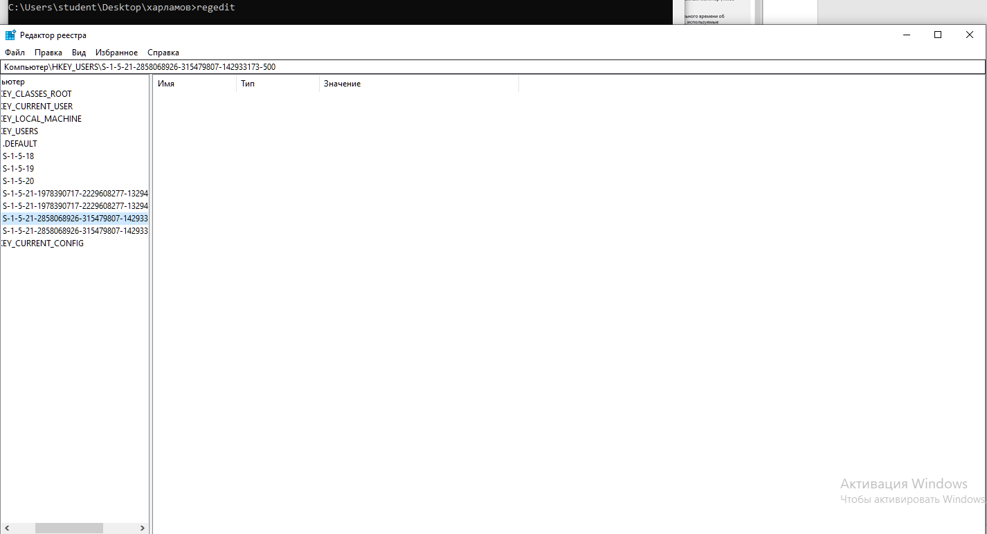

* **services.msc** — это утилита в операционных системах Windows, которая используется для управления и настройки служб. С помощью services.msc можно запускать, останавливать, приостанавливать, продолжать и настраивать параметры различных служб, работающих в системе.   
  Службы — это фоново работающие процессы, которые обеспечивают выполнение множества функций в операционной системе, таких как сетевые службы, безопасность, обновления и другие.

Она отображает все существующие в системе сервисы и их состояние.

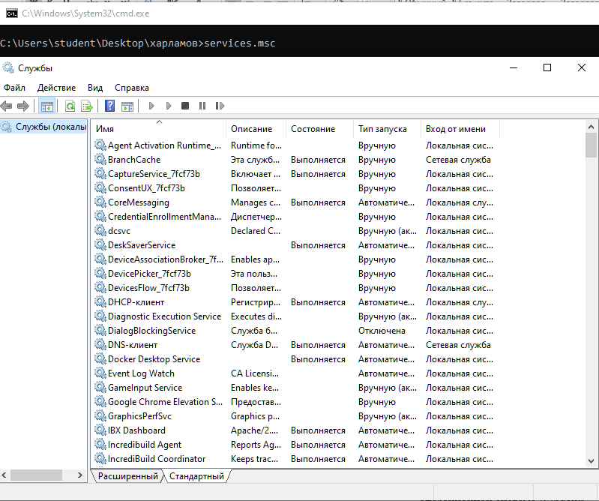

* **taskmgr** — это утилита в операционных системах Windows, которая служит для управления процессами, мониторинга ресурсов системы, а также управления запущенными приложениями и службами. Task Manager (Диспетчер задач) предоставляет подробную информацию о текущих задачах, потреблении ресурсов и позволяет завершать или приостанавливать процессы, которые могут быть неотвечающими или перегружающими систему.

Task Manager (Диспетчер задач) — это инструмент, который используется для мониторинга состояния системы и управления процессами, которые работают в операционной системе Windows. Он позволяет пользователю следить за активностью системы, управлять приложениями, процессами, службами и сетевыми подключениями, а также анализировать использование ресурсов (например, процессора, памяти и дисков).

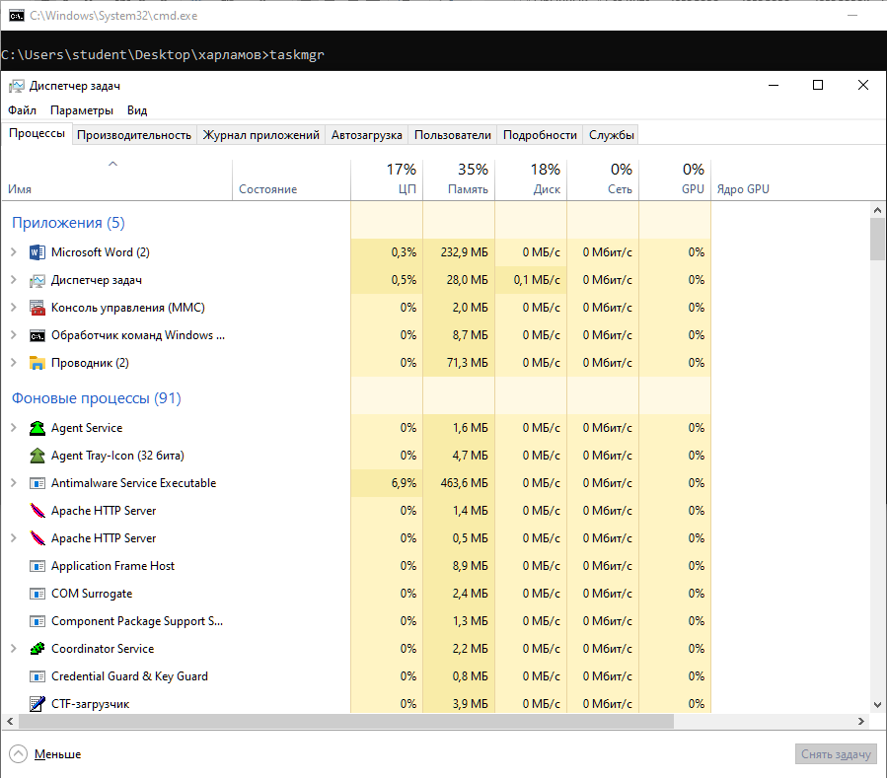

Для каждой утилиты в отчете описать ее функции, сделать соответствующие скриншоты, показать её работу, на сколько позволяют ваши права доступа.